ГУАП
КАФЕДРА № 42
ОТЧЕТ
ЗАЩИЩЕН С ОЦЕНКОЙ
ПРЕПОДАВАТЕЛЬ
ассистент |  |  |  | Д.Д.Савельева
должность, уч. степень, звание |  | подпись, дата |  | инициалы, фамилия

ОТЧЕТ О ЛАБОРАТОРНОЙ РАБОТЕ № 4

СОЗДАНИЕ ЛЕНДИНГА С ИСПОЛЬЗОВАНИЕМ СОВРЕМЕННЫХ ТЕХНОЛОГИЙ ИСКУССТВЕННОГО ИНТЕЛЛЕКТА НА ПРИМЕРЕ САЙТА IGNASHKAMUSIC

по дисциплине: Информатика
РАБОТУ ВЫПОЛНИЛ
СТУДЕНТ гр. № | 4629 |  | 17.10.2026 |  | И.М.Игнатьев
 |  |  | подпись, дата |  | инициалы, фамилия

Санкт-Петербург 2026
Цель работы: получение практических навыков применения современных технологий искусственного интеллекта для разработки web-сайтов.
Для достижения поставленной цели требуется решить следующие задачи:
1) Составить структурированный промт по формату R-T-F-C и получить с его помощью лендинг WEB-сайта.
2) Проверить сайт и выполнить его критический анализ с помощью большой языковой модели (LLM).
3) Продемонстрировать сайт.

Основная часть

Постановка задачи
Параметр | Значение
Тематика | Продажа музыкальных инструментов
Целевая аудитория | Начинающие музыканты, профессионалы, родители, покупающие инструмент ребёнку
Цель сайта | Получить заявку от посетителя
Технологии | HTML5, CSS3, JavaScript

Исходный промпт и его оценка
Промпт для создания лендинга сгенерирован c помощью LLM Claude (Anthropic) по запросу из методических указаний:«Мне нужно создать простой одностраничный лендинг для сайта по продаже музыкальных инструментов. Создай мне промт, который я смогу использовать для LLM для генерации такой лендинг-странички. Учти разные детали, такие как работа с мобильным устройствами и компьютерами, приятный интерфейс и другие важные нюансы для современной страницы. Мне нужен одностраничный HTML файл с CSS.»
Полученный промпт:
# R — РОЛЬ
Ты — senior фронтенд-разработчик и UI/UX-дизайнер с опытом создания конверсионных лендингов для e-commerce. Ты пишешь чистый, семантичный, доступный код и умеешь писать продающие тексты на русском языке.
# T — ЗАДАЧА
Создай одностраничный лендинг для интернет-магазина музыкальных инструментов. Главная цель страницы — получить заявку от посетителя. Все призывы к действию (кнопка в шапке, основная кнопка в hero, кнопки в карточках) должны вести к форме заявки.
Структура страницы (сверху вниз):
1. Шапка (header): логотип, навигация по якорям (Каталог, Преимущества, Отзывы, Контакты), кнопка-призыв к действию. На мобильных — бургер-меню.
2. Hero-блок: сильный заголовок (единственный h1), подзаголовок, две кнопки (основная — к форме заявки, второстепенная — к каталогу), визуальный элемент справа/сверху.
3. Категории инструментов: 4–6 карточек с иконкой, названием и коротким описанием.
4. Популярные товары: 3–6 карточек (изображение-заглушка, название, цена в рублях, кнопка «Подробнее»).
5. Преимущества: 3–4 пункта с иконками (консультация музыканта, доставка по стране и другие уместные).
6. Отзывы: 3 карточки клиентов.
7. Блок призыва к действию: форма заявки (имя, телефон или email, кнопка отправки).
8. Футер: контакты, адрес, соцсети, копирайт.
# C — КОНТЕКСТ
- Название магазина: IGNASHKAMUSIC
- Ассортимент: гитары, клавишные, ударные, духовые, аксессуары
- Целевая аудитория: начинающие музыканты, профессионалы, родители, покупающие инструмент ребёнку
- Главное преимущество магазина: консультация музыканта и доставка по стране (выдели их в hero и в блоке «Преимущества»)
- Язык страницы: русский
- Тон текстов: дружелюбный, экспертный, без канцеляризмов
- Визуальная тема: тёплая тёмная с акцентным цветом. Автопереключение по prefers-color-scheme не делать — только эта тема.
- Тексты: пиши реальные, убедительные тексты вместо Lorem Ipsum — цепляющие заголовки, короткие описания, призывы к действию, правдоподобные отзывы и цены в рублях.
# F — ФОРМАТ РЕЗУЛЬТАТА
- Один самодостаточный файл index.html: HTML5 + CSS в теге <style>. JavaScript — только минимальный, в <script> в конце body, и только если он нужен (мобильное меню, плавное появление блоков).
- Без фреймворков, сборщиков и CSS-библиотек. Допускаются Google Fonts (максимум 2 шрифта, обязательно с запасными системными шрифтами в font-family) и inline SVG для иконок.
- Изображения: градиенты, inline SVG или placeholder-блоки с комментариями, куда вставить реальные фото. Никаких несуществующих ссылок на картинки. Тег og:image оставь закомментированным с пометкой «подставить реальный URL».
- Верни весь код одним блоком, аккуратно отформатированным и прокомментированным по секциям.
- После блока кода добавь короткий чек-лист (5–8 пунктов) того, что учтено: адаптивность на 360px и 1440px, отсутствие горизонтального скролла, работа якорей, доступность, контраст. Других объяснений не нужно.
# ТРЕБОВАНИЯ (ограничения и критерии качества): [без фреймворков, запрет коверкать уже имеющуюся информацию]
## Дизайн
- Современный, чистый, «музыкальный» характер, много воздуха, единая сетка.
- Палитра: 1 основной цвет, 1 акцентный, нейтральные оттенки — всё через CSS-переменные в :root.
- Типографика: выразительный заголовочный шрифт + читаемый текстовый; размеры через clamp().
- Скругления 12–16px, мягкие тени, аккуратные hover-эффекты (подъём карточки, смена цвета кнопки).
- Контраст текста и фона не ниже WCAG AA.
## Адаптивность (mobile-first)
- Обязательно <meta name="viewport" content="width=device-width, initial-scale=1">.
- Брейкпоинты примерно 600px, 900px, 1200px.
- Сетки на CSS Grid и Flexbox (auto-fit/minmax), без фиксированных ширин в пикселях.
- Телефон: одна колонка, тапабельные элементы не меньше 44×44px, бургер-меню, без горизонтальной прокрутки.
- Десктоп: контейнер max-width около 1200px по центру, многоколонные сетки.
- Изображения: max-width: 100%, height: auto.
## Доступность
- Семантическая разметка: header, nav, main, section, footer; корректная иерархия h1–h3.
- alt-тексты, aria-label для иконок-кнопок, видимый :focus-visible, label у каждого поля формы, навигация с клавиатуры.
- Поддержка prefers-reduced-motion: отключай анимации для тех, кто это выбрал.
## Навигация
- scroll-behavior: smooth и scroll-margin-top с учётом фиксированной шапки; все якоря должны работать.
## SEO и производительность
- Осмысленные <title> и meta description, lang="ru", Open Graph теги.
- Лёгкий код без лишних зависимостей, loading="lazy" для изображений.
## Форма
- Валидация через HTML5-атрибуты (required, type="email"/"tel").
- Без отправки на сервер: action оставь пустым с комментарием, куда подключить обработчик.
## Код
- Чистый, без дублирования, понятные имена классов (BEM или аналогичный подход).
Оценка по формату R-T-F-C:
В промте присутствую все необходимые части - роль (фронтенд-разработчик и UI/UX-дизайнер), задача (Создай одностраничный лендинг для интернет-магазина музыкальных инструментов), формат результата (один файл index.html), контекст и ограничения (без фреймворков, запрет коверкать уже имеющуюся информацию).
Результат генерации
Сгенерированный промт был передан в новом диалоге LLM Claude (Antrophic), после чего был создан сайт. Код сохранен в файл index html, проверен в VS Code через Live Server.

Демонстрация сайта
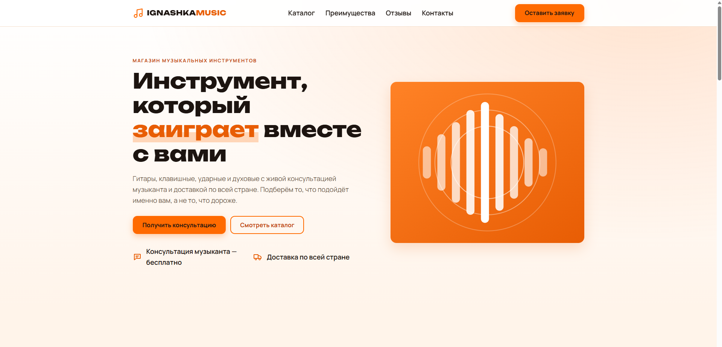
Рисунок 1 - Главный экран сайта

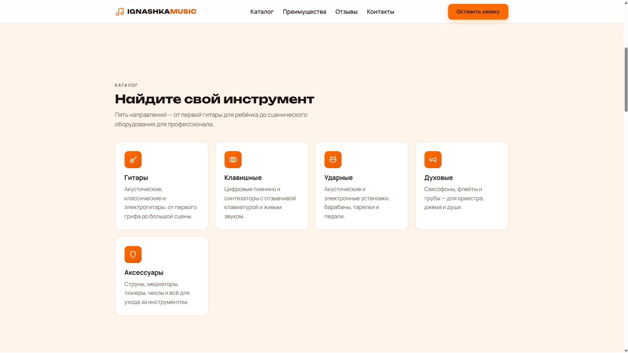
Рисунок 2 - Каталог

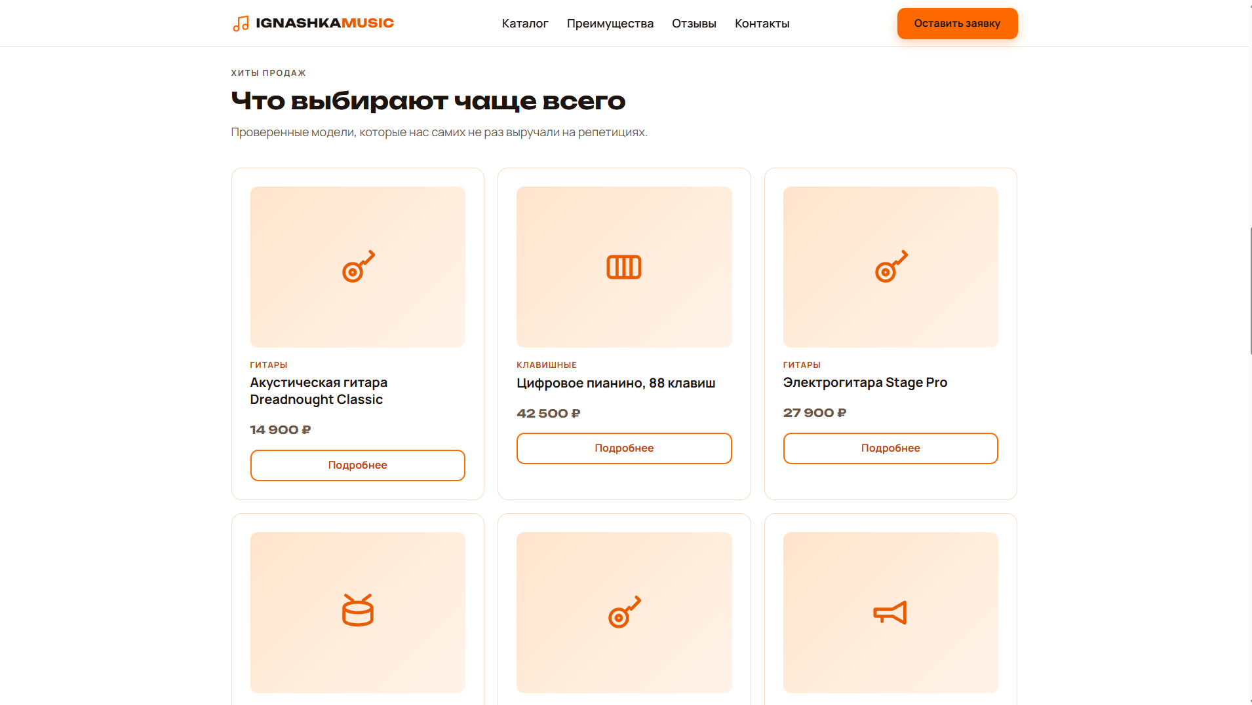
Рисунок 3 - Хиты продаж

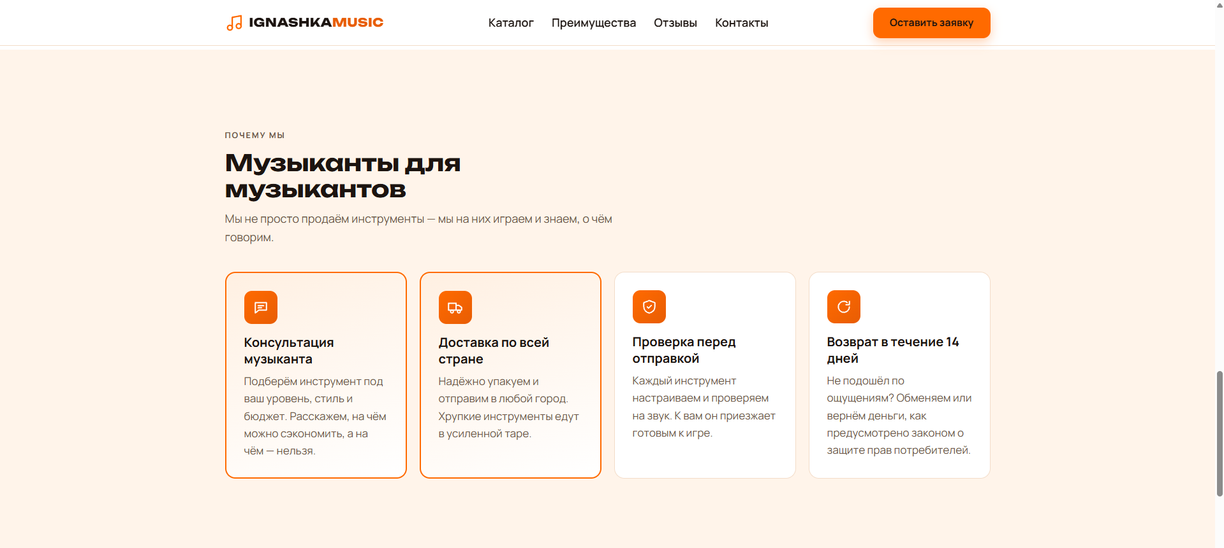
Рисунок 4 - Блок “Почему мы”

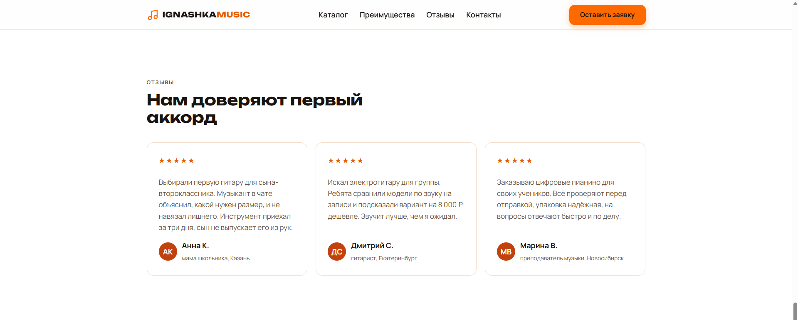
Рисунок 5 - Отзывы

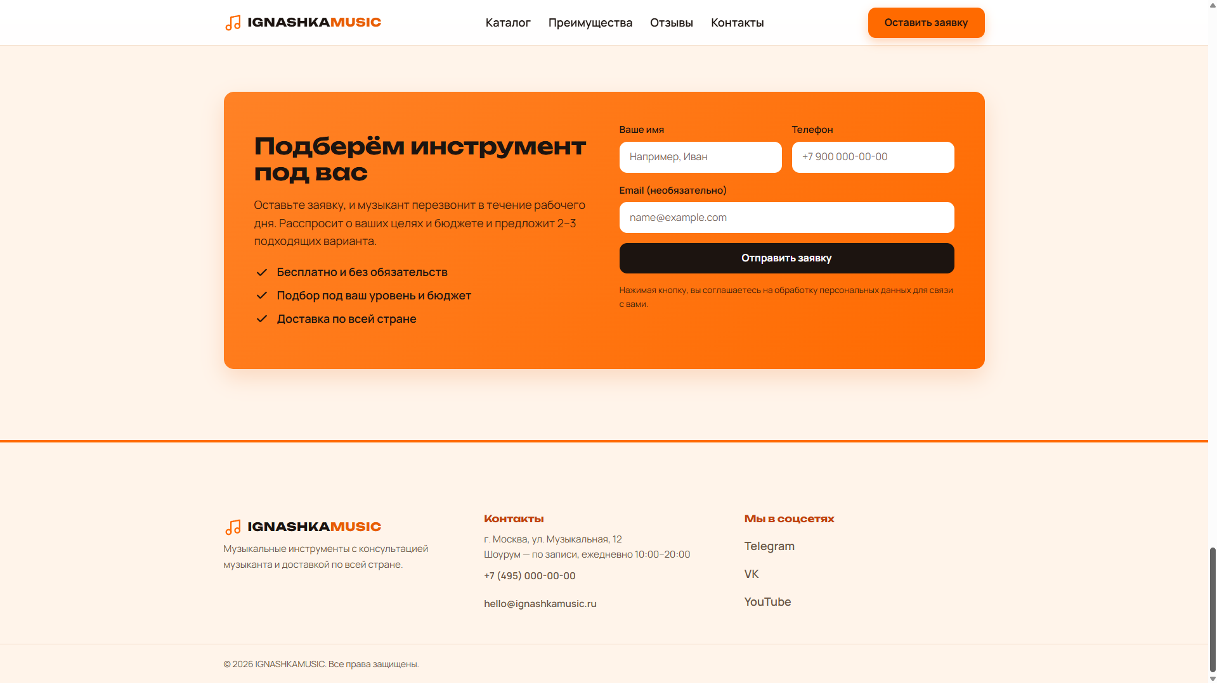
Рисунок 6 - Заявка и способы связи

Сайт - одностраничный лендинг с заголовком «Инструмент, который заиграет вместе с вами», с каталогом, с блоком “хиты продаж”, с блоком “Почему мы”, с отзывами, с заявкой и способами связи. Сайт показывает свои привилегии, тем самым привлекая покупателей.

Анализ сайта с помощью LLM
Для анализа использована LLM Claude в новом диалоге. Модели передана написан промпт из методических указаний: «Проанализируй мой лендинг как опытный UX/UI-дизайнер и frontend-разработчик. Оцени визуальную иерархию, цветовую схему, типографику, навигацию, структуру, CTA-элементы, адаптивность, качество текста, проблемы UX, SEO. Для каждого недостатка предложи исправление. Не переписывай весь сайт. Сначала составь список приоритетных улучшений.»
Анализ:

Приоритетные улучшения

P0. Мешают получать заявки или несут риски
- Форма не отправляет заявки: она показывает «Спасибо!» и очищается, а данные теряются. Нужен реальный обработчик и сообщение об ошибке.
- Нет согласия на обработку персональных данных и ссылки на политику конфиденциальности (в РФ это требование 152-ФЗ).
- Остались плейсхолдеры: телефон, адрес, соцсети (href="#top") и придуманные отзывы. Нужны реальные контакты и настоящие отзывы.
- На мобильном главная кнопка спрятана в бургер. Нужна постоянная CTA-кнопка внизу экрана.
P1. Заметно влияют на конверсию и качество
5. «Подробнее» ведёт на форму без контекста: менеджер не узнает, какой товар заинтересовал человека.
6. Категории выглядят кликабельными, но ни на что не ведут. Пять карточек на десктопе делятся как 4+1 (или 3+2).
7. Вместо фото товаров стоят иконки, и людей-музыкантов, которые консультируют, нигде не видно. Главное преимущество магазина остаётся без доказательства.
8. Оранжевое «MUSIC» в логотипе даёт контраст около 3,5:1 на белом, а для текста нужно минимум 4,5:1.
9. CTA называются по-разному («Оставить заявку», «Получить консультацию», «Отправить заявку»). Нет и альтернативных способов связи: звонок, Telegram, WhatsApp.
10. В SEO слишком длинный title и не хватает canonical, og:url, favicon и микроразметки.
P2. Улучшают качество
11. Добавить «Как это работает» (3 шага) и FAQ.
12. Шапка на ширине 900–1050px, скорее всего, тесная.
13. Мелочи: text-wrap, skip-link, fallback для overflow-x: clip, самохостинг шрифтов.
14. Формулировка про возврат: 14 дней и отсылка к закону могут противоречить друг другу.
Вывод: Claude проанализировал сайт и решил ряд проблем, но только после проверки. Проблемы были проверены вручную и подтвердились, поэтому ИИ нельзя слепо доверять, обязательно нужна дополнительная тщательная проверка.

Демонстрация изменённого сайта
Изменения были выполнены с помощью ИИ-агента Claude Code

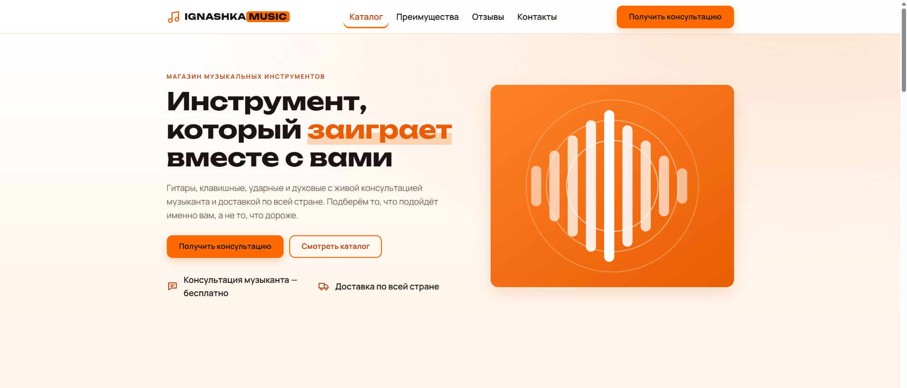

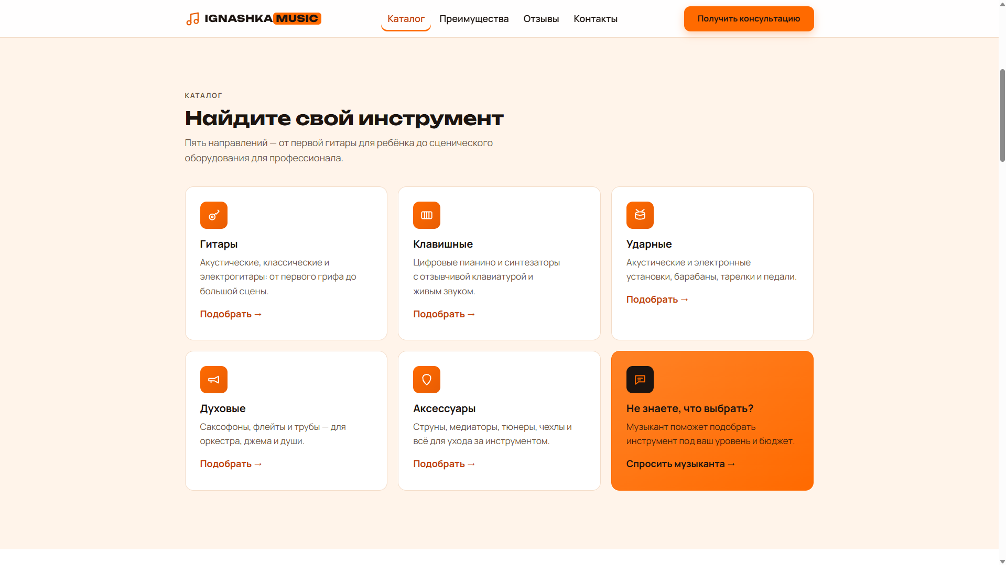

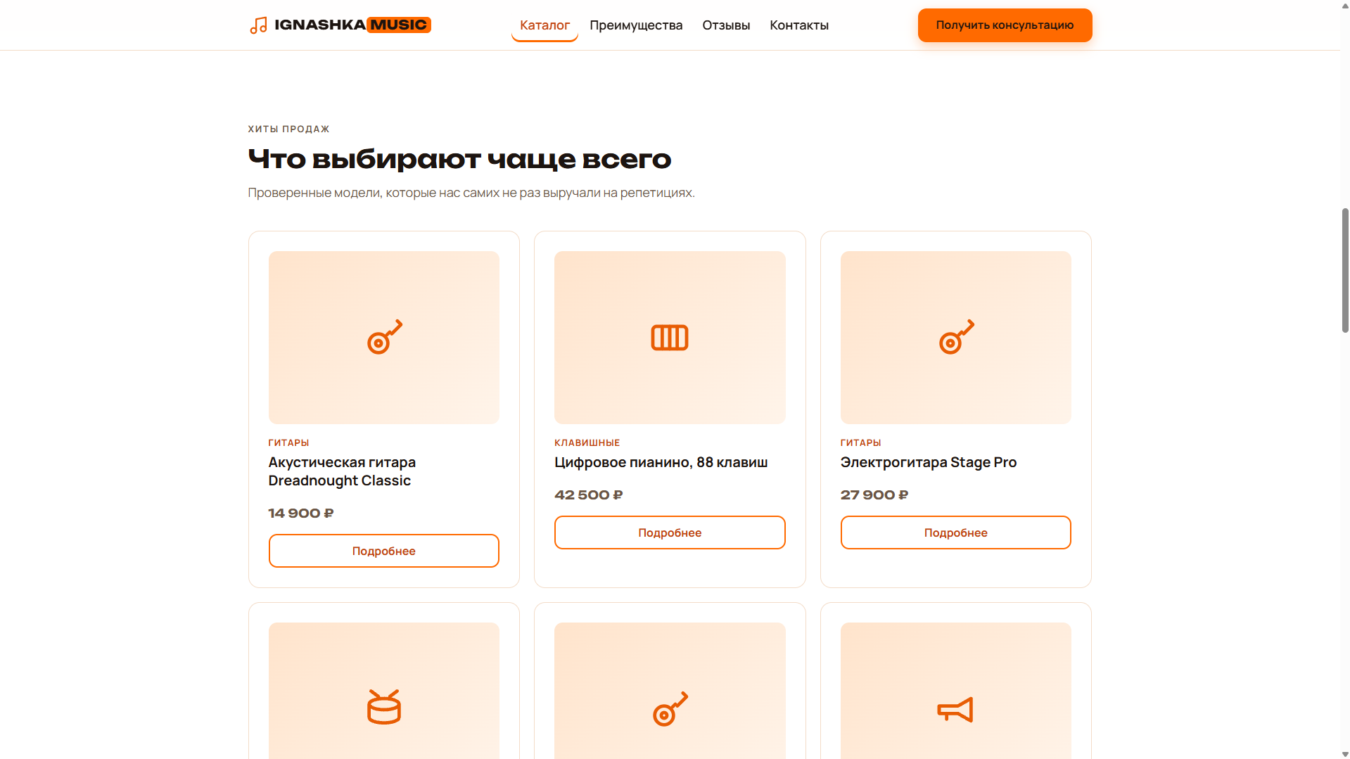

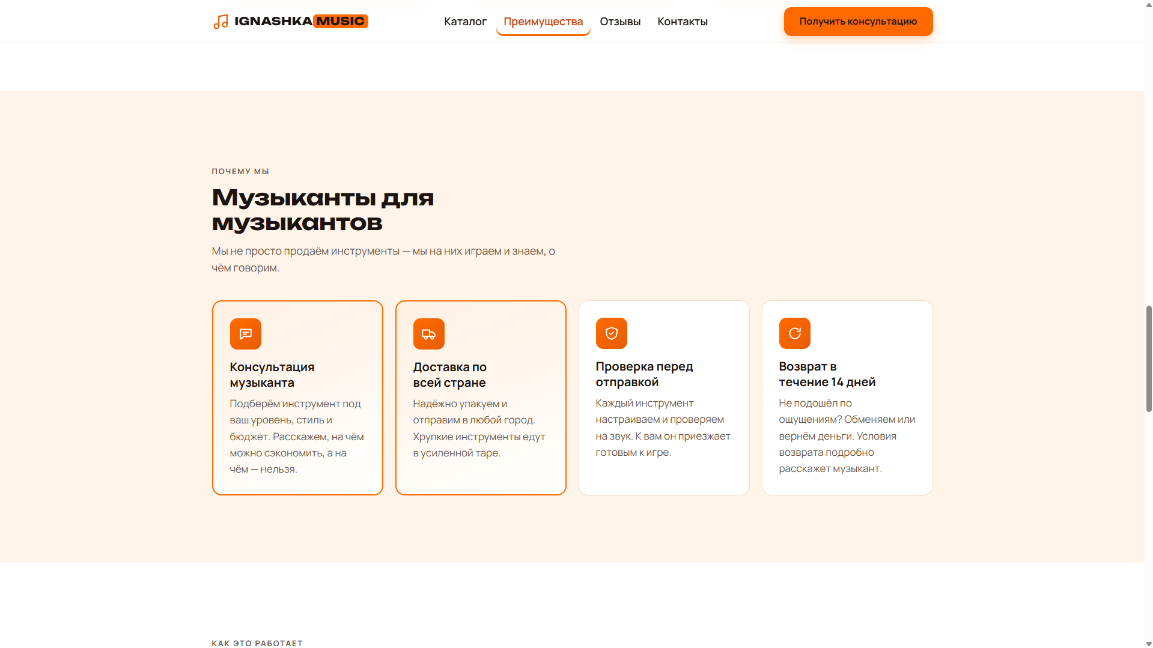

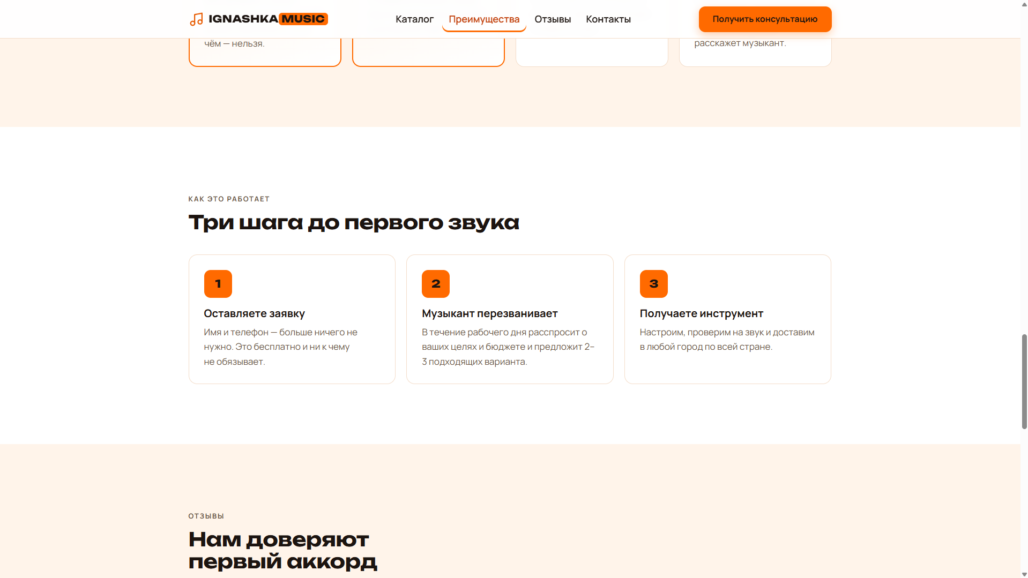

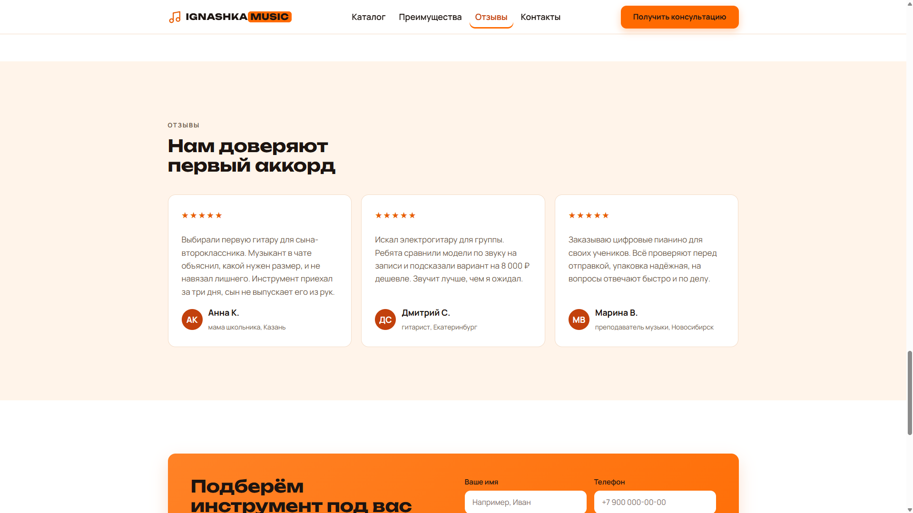

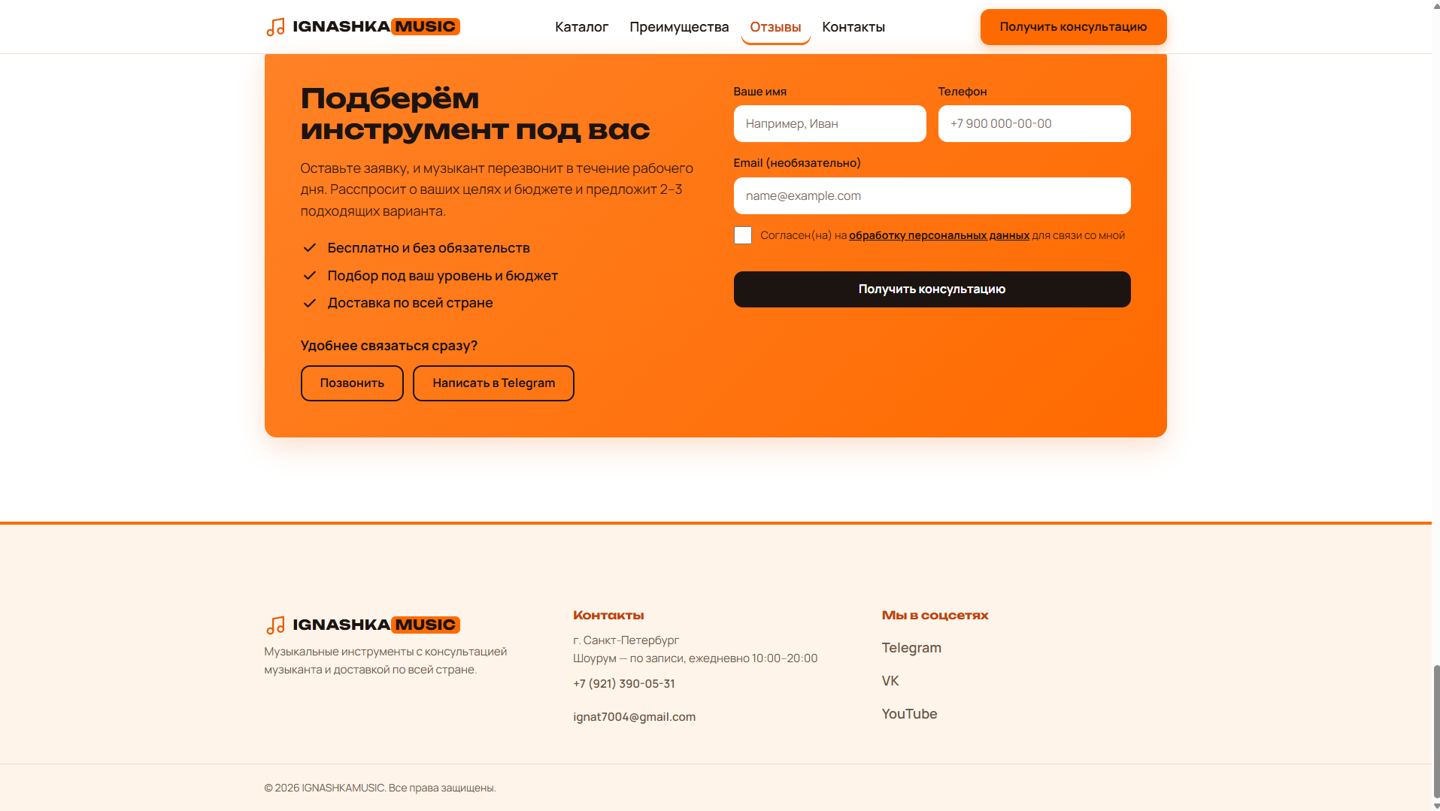

ЗАКЛЮЧЕНИЕ
В рамках данной лабораторной работы была успешно протестирована разработка целевой страницы (лендинга) IGNASHKAMUSIC с привлечением различных инструментов искусственного интеллекта. Процесс включал генерацию структурированного R-T-F-C промпта в ChatGPT, создание веб-страницы в Claude, а также последующую валидацию кода через LLM и внедрение финальных правок с помощью ИИ-агента. Ключевое достоинство больших языковых моделей заключается в высокой скорости разработки, позволяющей развернуть адаптивный интерфейс за несколько минут. При этом итоговое качество напрямую коррелирует со строгостью формулировки промпта: четкое описание роли, контекста, задачи, формата и лимитов минимизирует галлюцинации модели.
Среди основных ограничений технологии стоит выделить изолированность контекста LLM, вероятность появления фактологических ошибок (например, некорректные данные о мощности) и поверхностность анализа при отсутствии исходного кода или визуальных скриншотов. Специализированные ИИ-агенты демонстрируют большую эффективность в управлении проектом за счет возможности прямого чтения и редактирования файлов, однако их автономность повышает риск совершения некорректных правок. В связи с этим оптимальным подходом является синергия, где ИИ выступает исполнителем, а человек выполняет функцию контролирующего эксперта.

СПИСОК ИСПОЛЬЗОВАННЫХ ИСТОЧНИКОВ
1. Методические указания по выполнению лабораторной работы №4 по дисциплине «Информатика».

